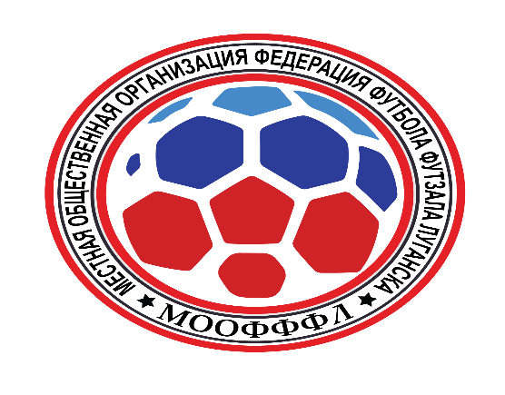
Федерация Футбола и Футзала г. Луганска
ЗАЯВКА
КОМАНДЫ ____________________
на участие в кубке, чемпионате, первенстве г. Луганска _________ г. по мини-футболу

№ | Фамилия Имя | Год рождения | Всю ответственность за состояние здоровья беру на себя
1.
2.
3.
4.
5.
6.
7.
8.
9.
10.
11.
12.
13.
14.
15.
16.
17.
18.
19.
20.
21.

Допущено _____________________________________________ чел.
Директор команды _____________________________________________
Тренер _____________________________________________
Футболки _____________________________________________
Телефон _____________________________________________
Предпочитаемое время матчей______________________________________

